Општество

Повторување на темата„ Мојот роден крај „преку презентација и решавање на наставен лист.

- МОЈОТ РОДЕН КРАЈ

ЗАОКРУЖИ!
1. Родниот крај може да биде:
а) град или село;
б) река или езеро.
2. Платежно средство во Република Македонија е:
а) евро;
б) денар.

ДОПОЛНИ!
3. Општината во која живееш се вика _________________________.
4. Општината се грижи за: ______________________________________________
___________________________________________________________________

5. Како се вика првата словенска азбука и кој ја напишал?
____________________________________________________________________

6. Кои се државни симболи?
____________________________________________________________________
7. ________________ е зимзелено дрво од редок вид и расте на планината _________________.

8. Што се монети? _____________________________________________

9. Заокружи ги народните инструменти и напиши ги нивните имиња:
6/
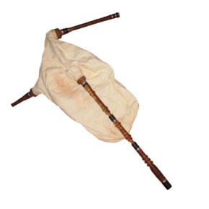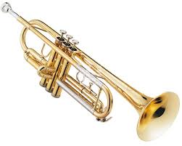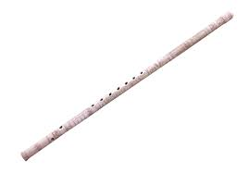
________________ _________________ ___________________

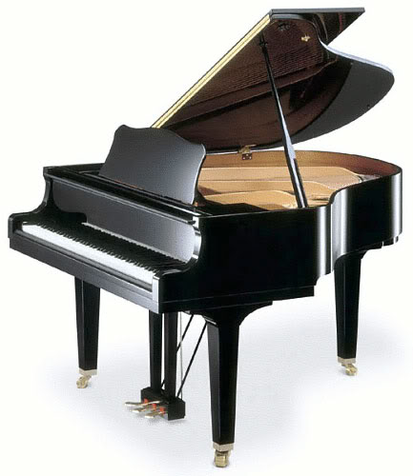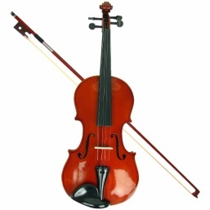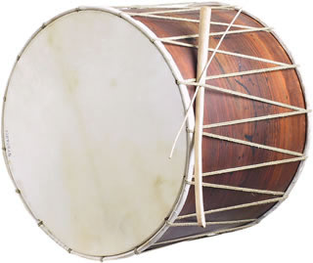
_______________ ________________ _________________

10. Кои природни богатства ги има Република Македонија?
____________________________________________________________________

11. Обој го знамето на Република Македонија и објасни го значењето на боите:
Црвената боја ја означува _____________________
_________________________________ ,
А жолтата боја ја означува ________________

